苏少办联〔2024〕1号

关于开展“少年号角杯·红领巾心向党”
主题征文活动的通知

各设区市少工委：

2024年是中华人民共和国成立75周年。为认真贯彻《中华人民共和国爱国主义教育法》，引导全省少先队员进一步深入学习领悟党的二十大精神和习近平总书记关于少年儿童和少先队工作的重要论述，引导广大少先队员增强热爱党、热爱祖国、热爱人民的情感，传承和弘扬爱国主义精神，争做“四个自信”好队员，江苏省少工委办公室、江苏省少年儿童研究会联合江苏凤凰传媒《少年号角》《少年文艺》等期刊，开展“祖国，我想对您说”“少年号角杯·红领巾心向党”主题征文活动。
一、活动主题
以“祖国，我想对您说”为主题，以庆祝中华人民共和国成立75周年为主线，描绘新中国成立以来尤其是党的十八大以来祖国的繁荣富强、人民的幸福生活和家乡的发展变化，赞美在党的领导下民族团结、国家安全、科技创新、生态环保等各项事业蓬勃发展，歌颂为建设祖国、实现中华民族伟大复兴作出突出贡献的英雄模范，展现新时代少先队员树立理想、刻苦学习、砥砺品格、增长本领，争做德智体美劳全面发展的社会主义建设者和接班人的精神风貌。
二、活动时间
2024年3月1日至6月30日。
三、征文对象
全省少先队员。
四、征文要求
1.参赛作品要紧扣征文主题，内容充实，通过所见所闻、所学所思，抒发爱国之情、强国之志，有真情实感。
2.每名参赛者限提交1篇征文作品，体裁不限（诗歌除外），题目自拟。小学低年级组（1-2年级）400字以内，小学中高年级组（3-6年级）600字以内，初中组（7-8年级）800字以内。一律采用电子稿投稿。
3.内容原创。凡已在报刊等媒体上公开发表的作品不在评选之列，严禁抄袭。
4.本次活动不向参赛者收取任何费用。主办方有权将获奖作品用于编辑出版、制作推广、新闻宣传等。作品一经发表，支付作者稿酬，作者享有署名权。
五、投稿方式
请用微信扫描下方小程序码，在线提交征文和相关信息。
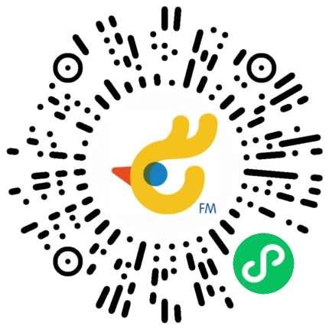
六、奖项设置
本次征文活动按小学低年级组、小学中高年级组、初中组各评出一、二、三等奖若干名。优秀作品将在《少年号角》《少年文艺》等期刊上刊发。对获奖作品的辅导老师颁发优秀辅导奖，对征文活动组织工作成效显著的区县少工委、学校少先队大队、校外少先队组织颁发优秀组织奖。

《少年号角》编辑部联系方式：
联系人：彭韬贞，联系电话：025-83370840。

江苏省少工委办公室 江苏省少年儿童研究会
2024年2月18日

